色选机上位机画面功能说明

一、概述
本文档对一套色选机系统上位机软件的 53 个操作画面逐一进行功能说明。色选机是利用高速线阵相机拍摄下落物料、依据颜色与形状特征识别杂质、并由高速电磁阀（喷阀）喷出气流将杂质剔除的分选设备，广泛用于大米、茶叶、矿石、塑料等颗粒物料的分选。上位机（工控机 HMI 软件）通过以太网与下位机控制器通信（窗口标题栏显示 "Connect to 192.168.3.114"，即当前所连接控制器的 IP 地址），负责参数配置、实时监视、维护点检与系统管理。

1. 画面的公共结构
- 顶部全局操作栏：自左向右为「视频采集」（打开/关闭相机实时图像采集，用于观察料流与喷吹效果）、「关机」（安全停止设备）、「参数保存」（将当前参数写入下位机掉电保持存储）、「开始工作」（启动分选生产的主按钮），最右侧为系统时钟（日期+时间）。在开机初始阶段这四个按钮全部灰显禁用。
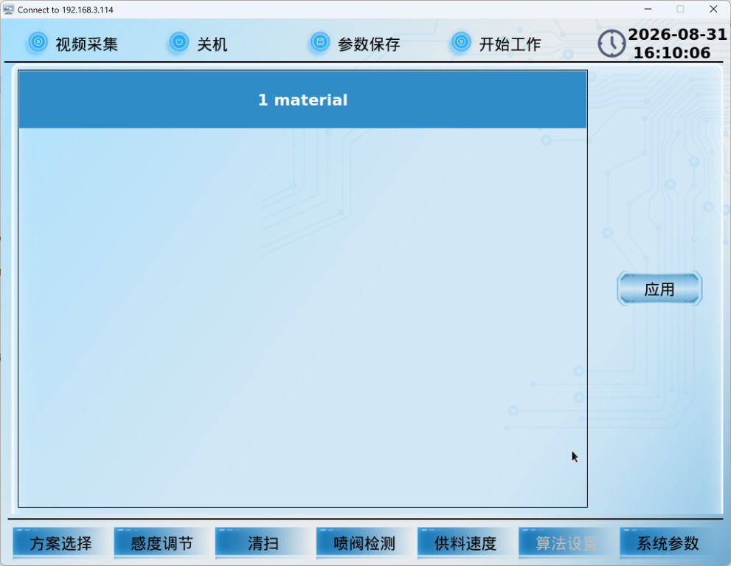
图1.客户操作画面
- 底部功能导航栏：「方案选择」（调用/切换预存物料方案）、「感度调节」（调节识别灵敏度）、「清扫」（清灰除尘维护）、「喷阀检测」（逐阀测试电磁阀）、「供料速度」（调节振动喂料量）、「算法设置」（识别算法配置，客户模式下灰显禁用）、「系统参数」（系统级设置入口）。
- 权限分级：本软件区分客户（操作员）模式与工程师模式。客户模式下「算法设置」按钮灰显、只能使用方案调用与日常维护功能；工程师模式可进入感度调节深层页面、算法设置和高级设置，修改识别与硬件参数。

2. 关键术语约定
- 一次/二次：第一道/第二道分选。一次为主分选，被一次带出的物料进入二次回路复选。
- 前视/后视：前、后两组相机对同一料流的两次拍摄视角，前后视参数可独立配置，互相复核减少盲区。
- 精度：识别灵敏度/判定强度。数值越高选出越干净，但好料被误喷（带出）越多。
- 斑点：触发喷阀剔除所需的最小连续像素数，用于过滤粉尘、噪点等微小干扰，防止误喷。
- 行数：算法在物料下落方向（纵向）取样的扫描行数，决定评估窗口的纵向尺寸。
- 带出/选出：带出指好料被误喷入杂质口（损耗指标）；选出指杂质被成功剔除（净度指标）。

二、开机与主操作画面

2.1 开机初始画面（连接阶段，1-1）
- 顶部操作栏：视频采集/关机/参数保存/开始工作全部灰显禁用，防止系统未就绪时误操作；右上角显示系统时钟。
- 主显示区：蓝色电路板纹理背景，中央提示文字「通信中，请稍候...」，表示上位机正在与下位机控制器建立以太网连接。
- 底部导航栏：尚未加载，不显示。
- 功能含义：上电后的第一屏，仅做通信握手，任何生产与维护操作均被锁定；连接成功后自动进入下一阶段。
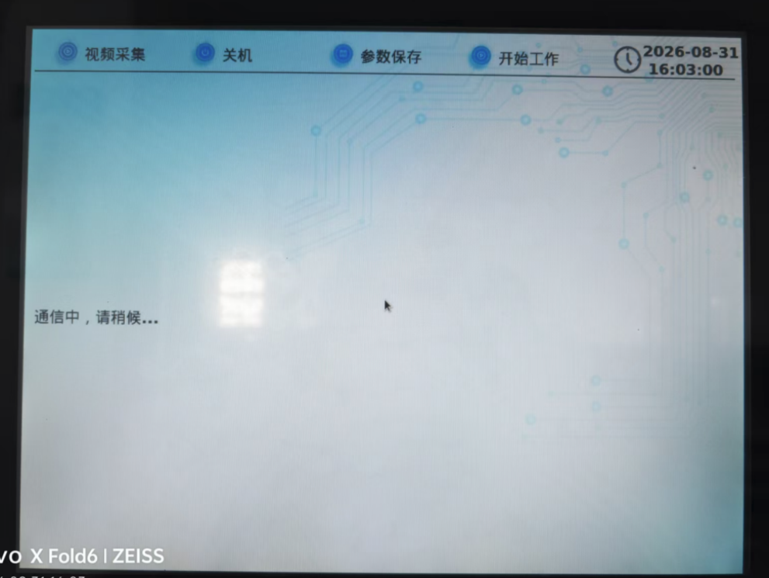
图2.开机初始画面1

2.2 开机初始画面（初始化阶段，1-2）
- 主显示区：提示文字变为「系统初始化中，请稍候...」，表示通信已建立，系统正在加载方案参数、初始化相机与喷阀等硬件。
- 顶部操作栏：仍全部灰显禁用。
- 功能含义：开机第二阶段的自检/装载画面；初始化完成后自动跳转至客户主操作画面，顶部按钮与底部导航随之解锁。
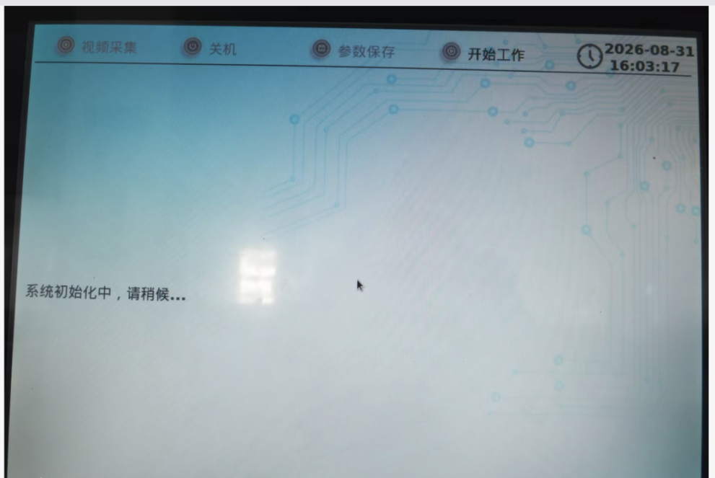
图3.开机初始画面2

2.3 客户操作画面（主画面，1）
- 顶部操作栏：视频采集/关机/参数保存/开始工作恢复可用。
- 中部物料方案区：显示当前方案「1 material」（1 号物料方案），下方空白框为方案列表区，可逐条列出已建立的多套物料方案供点选；右侧「应用」按钮把选中方案的整套参数下发生效，防止误触改变正在生产的参数。
- 底部导航栏：方案选择/感度调节/清扫/喷阀检测/供料速度/系统参数可用，「算法设置」灰显禁用——客户模式不开放核心算法修改。
- 功能含义：日常生产主界面。典型流程为：选方案→应用→开始工作→视频采集监视料流→班后清扫→关机；参数改动后用「参数保存」固化。
图4.客户操作页面

2.4 客户调节页面（2）
- 顶部操作栏：四个按钮可用。
- 视角页签：含「一次前视」页签（后视不可用），表明该页面针对一次前视通道做调节。
- 主调节区：以图形化滑条/曲线等非文字控件呈现，供客户对当前方案的感度做小范围直观微调，无需进入工程师算法画面。
- 功能含义：客户模式下唯一开放的"算法相关"调节入口，把专业参数收敛为少数直观控件，避免操作工误改核心参数；深度调节须切换工程师模式的感度调节页面。

三、日常维护与供料画面

3.1 清扫（3）
- 清灰时间（s）：当前值 1，即每次自动清灰动作持续的秒数；时间越长吹扫越彻底，但占用生产时间越多。
- 清灰间隔（min）：当前值 480，即每隔多少分钟自动执行一次清灰；粉尘大的物料应缩短间隔，防止溜槽积料与镜头污染。
- 手动清灰：按钮，立即触发一次清灰动作，用于班前班后或发现堵料时即时清理。
- 功能含义：控制气路自动/手动清灰除尘，保持光学部件与料道清洁，是保证识别精度稳定的日常维护画面。
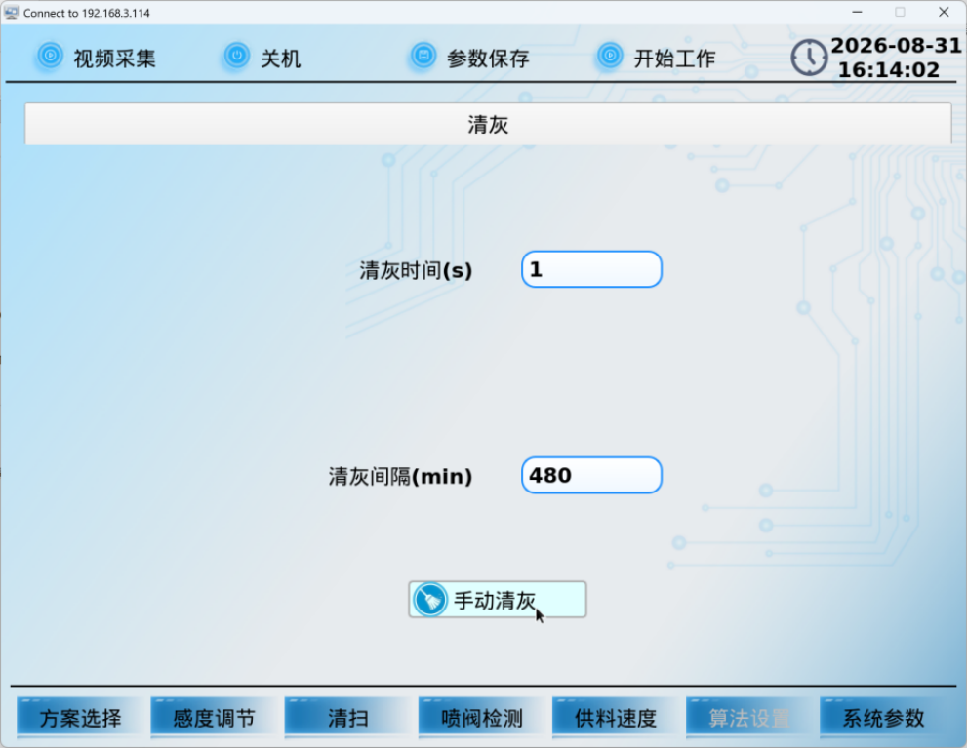

3.2 喷阀测试（4）
- 当前喷嘴：数值框，指定要测试的喷阀（喷嘴）编号，可逐阀定位。
- 低速：低速模式选项，降低测试动作频率便于观察。
- 单喷阀测试 + 开始：对指定编号的单个喷阀触发喷吹动作，验证该阀能否正常响应。
- 功能含义：开机点检与故障排查的关键画面。色选机靠成排微秒级喷阀精准剔除杂质，单阀失效会导致对应位置漏选；通过逐阀点测可定位坏阀，供维修更换。
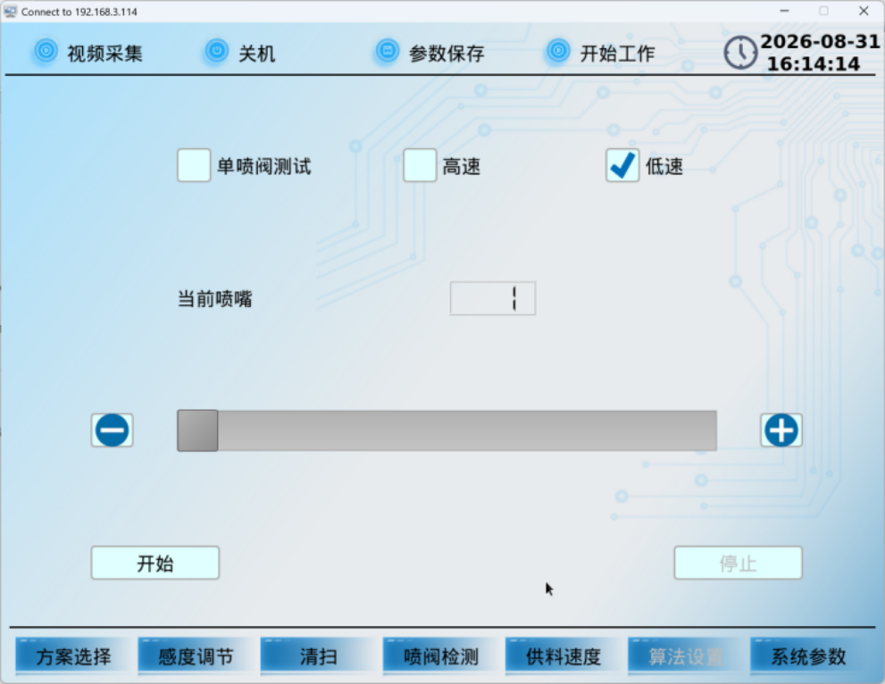

3.3 供料速度（5）
- 供料 1 / 供料 2：两路振动供料器的速度百分比显示/设定框，当前均为 0%；多路供料独立调节可保证各料道落料均匀。
- 料位监控：按钮，打开料位监视，观察储料斗/料位状态，防止断料或溢料。
- 左下角扳手图标：工程师入口标志。
- 功能含义：调节振动喂料速率，控制物料下落的速度与厚度。速度过高→料层变厚、颗粒重叠增多→识别率下降、带出上升；速度过低→产能不足。需结合视频画面观察料流均匀度微调。
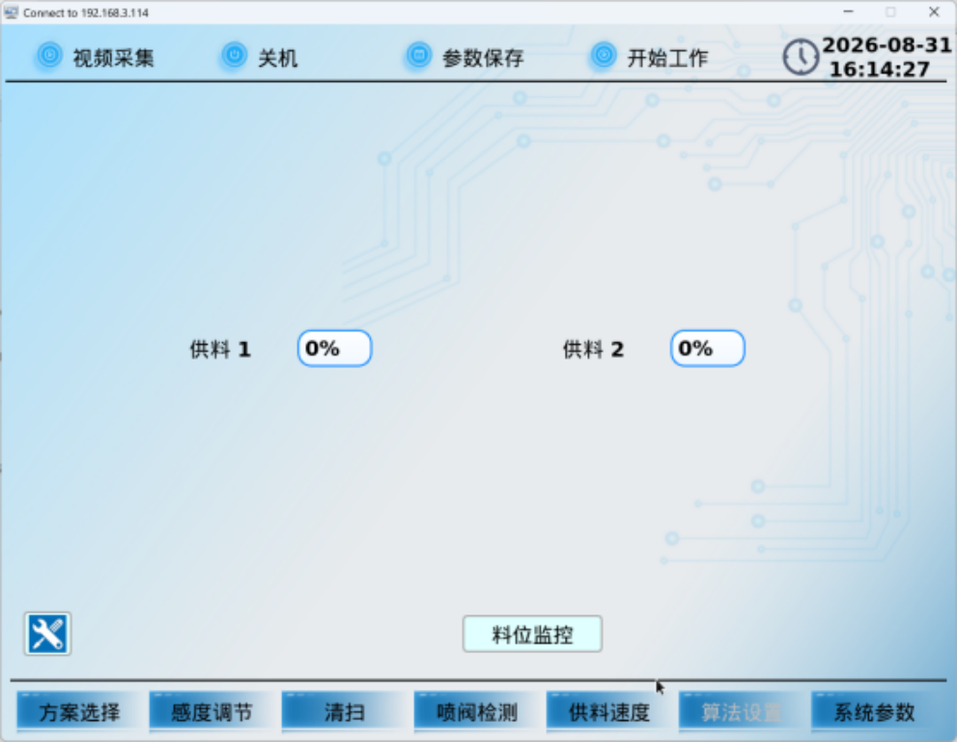

四、工程师感度调节画面
感度调节页面左侧提供四类算法切换：常规算法、形选算法、智能算法、Ai 智能算法；上方为「一次前视/一次后视」视角页签；每行对应一路杂质通道（material），可独立设置精度、斑点等参数；右下角齿轮图标为更深一层的工程师参数入口。

4.1 常规算法感度调节（2-1）
常规算法即颜色算法，按单色/双色/复合各通道分别设感度。画面列出五路通道：
- material（单色1-蓝高）：精度 100.0%、斑点 4。按"蓝色通道偏高"判杂；精度 100% 表示该路全强度启用，斑点 4 表示面积小于 4 像素的色斑忽略，对微小斑点敏感。
- material（单色2-红低）：精度 0.0%、斑点 1024，当前关闭。
- material（双色1-红<绿）：精度 0.00%、斑点 1024，当前关闭。
- material（双色2-红<绿）：精度 0.00%、斑点 1024，当前关闭。
- material（复合-红）：精度 0.0%、斑点 1024，当前关闭。
- 功能含义：以"通道×(精度+斑点)"为基本单元调节颜色分选强度。当前配方仅启用前视单色蓝高通道做颜色分选；精度越高选出越干净但带出越多，需结合带出率平衡。
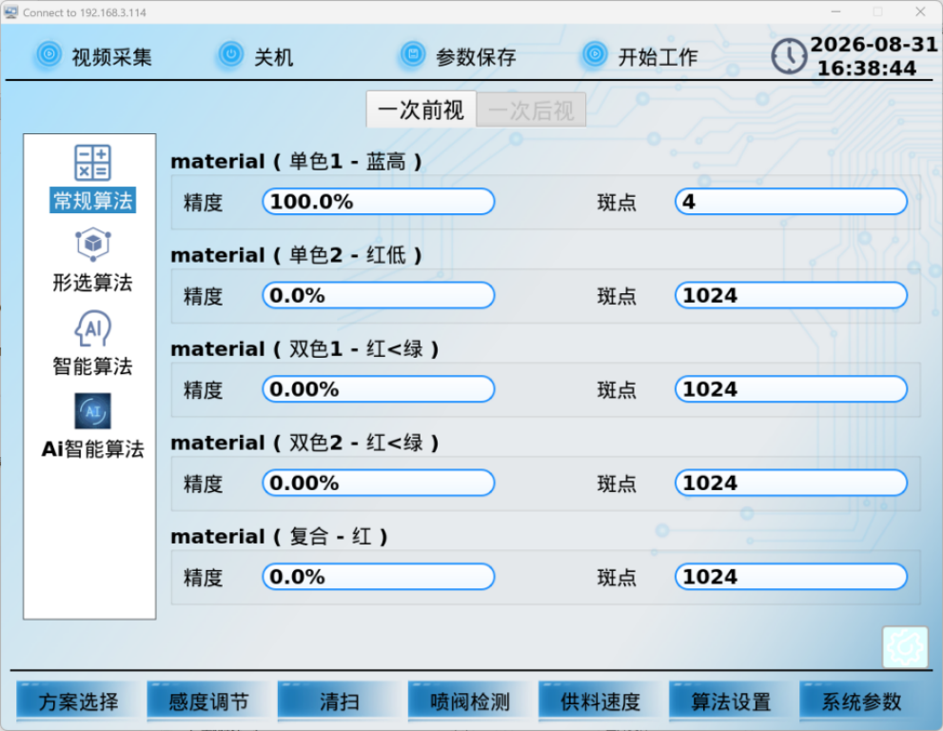

4.2 形选算法感度调节（2-2）
形选算法按几何形状特征识别异形杂质，适用于颜色相近但形状不同的分选场景。画面列出六路通道：
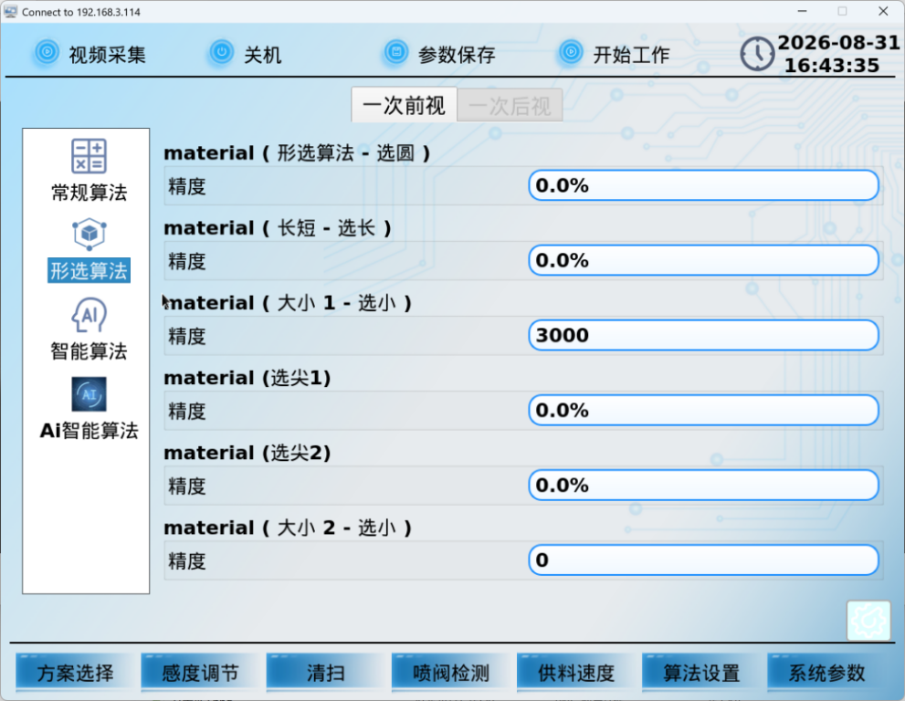
- material（形选算法-选圆）：精度 0.0%，按圆度特征判杂，当前关闭。
- material（长短-选长）：精度 0.0%，按长度特征剔除过长/过短颗粒，当前关闭。
- material（大小1-选小）：精度 0.0%、斑点 3000，按面积特征剔除过小颗粒。
- material（选尖1）/ material（选尖2）：精度 0.0%，按尖端/胚芽特征判别。
- material（大小2-选小）：精度 0，第二路大小通道。
- 功能含义：各路对应一种形状判别方向（选圆/选长/选小/选尖），精度为启用强度；与算法设置中的形选子页面（26–31）配合使用，先在算法页定判别方式与阈值，再在此页调强度。

4.3 智能算法感度调节（2-3）
智能算法为多维特征融合识别，介于常规颜色算法与 AI 深度学习之间。每路通道含：精度、通用（复选框，勾选=使用通用特征模板）、行数、斑点、正选（按钮，设定"保留符合特征者/剔除不符者"的正反逻辑）、比例（复选框+百分比，按面积占比辅助判定）。
- material（智能1）：精度 100、通用已勾选、行数 32、斑点 1024、比例未勾选 0%，全强度启用。
- material（智能2）：精度 100，参数与智能1 对称，两路同时启用形成双重特征复核。
- 功能含义：适合颜色+形状+纹理综合判别的复杂杂质场景；行数影响轮廓分辨率，斑点过滤细小碎片误判。
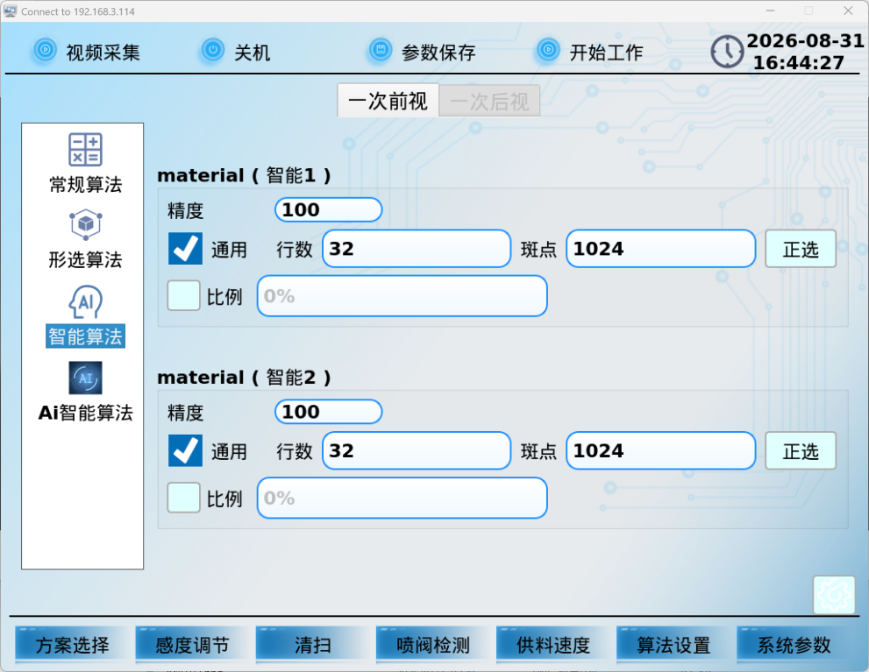

4.4 AI 智能算法感度调节（2-4）
AI 算法调用深度学习模型（见 48 画面加载的 .model 文件）做识别，对颜色形状都极接近好料的疑难杂质（霉变粒、同色异质粒、玻璃/塑料异物）最有效。
- material（Ai智能1）：精度 100、通用已勾选、行数 32、斑点 1024、比例 0%，启用。
- material（Ai智能2）：精度 0，第二路 AI 通道关闭。
- 功能含义：此处"精度"控制模型输出结果的采信强度；必须配合已加载的模型文件才能工作，更换模型后需重新调节感度。
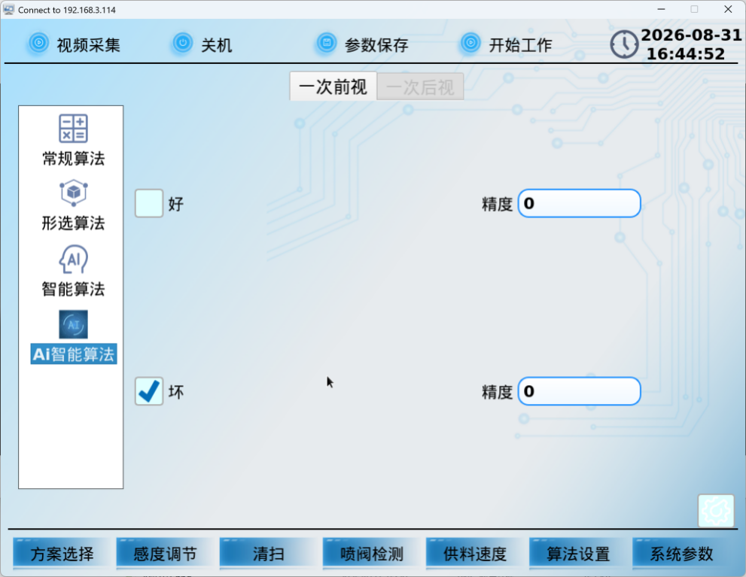

五、算法设置画面（工程师）
算法设置画面顶部有五个页签：算法选择、辅助参数、吹气时间、灯光设置、背景设置；右下角「应用」按钮统一下发本页修改。

5.1 算法选择页签（6）
- 设置模式选项：「全部单独设置」（当前选用，各算法独立配置）、「前后视相同」（前后视共用一套参数）、「二次相同」等快捷模式，用于简化多视角重复设参。
- 算法列表：共 12 项，每项带启用复选框与名称按钮，依次为：双色1、双色2、形选算法、长短、大小1、选尖1、选尖2、大小2、AI算法、智能1、智能2 等（含复合）。勾选=该算法参与识别；点击名称按钮进入对应算法的详细参数页（即下文 21–34 各画面）。
- 功能含义：算法组合的总开关与入口。现场根据物料特性勾选需要的颜色/形状/AI 算法组合，未勾选的算法不消耗算力也不参与判定。
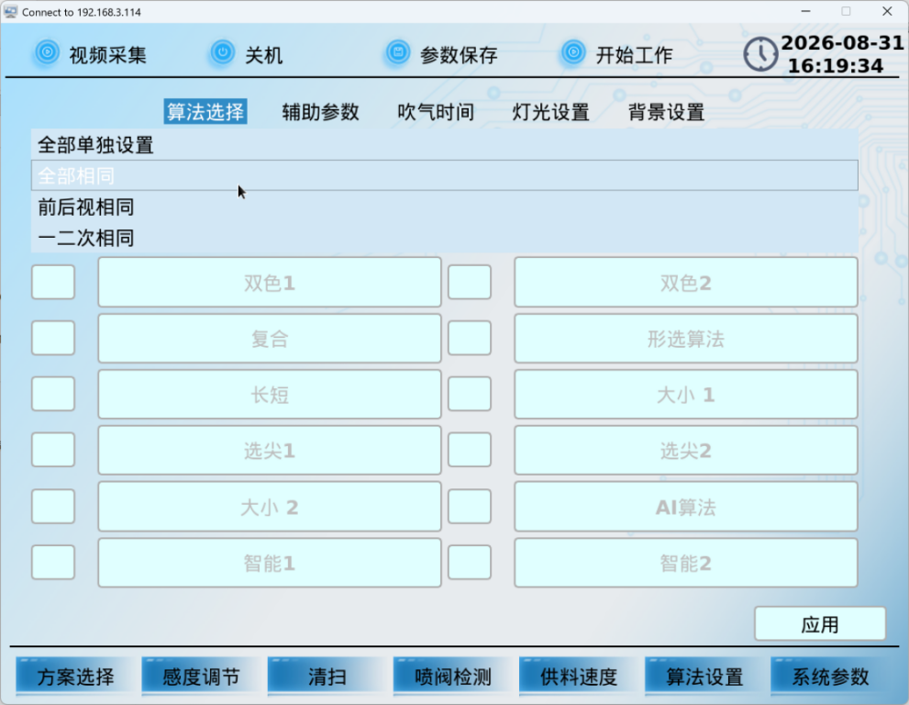

5.2 辅助参数页签（7）
- 吹气算法：「基础」/「精选」两种喷吹策略选择，精选模式喷吹更精细、带出更少。
- 膨胀圈数（色选/形选）：当前均 0。形态学膨胀运算次数，用于扩大判定区域、合并相邻像素；数值越大对破碎/粘连颗粒越宽容。
- 腐蚀圈数（色选/形选）：当前均 0。形态学腐蚀运算次数，用于消除颗粒边缘毛刺、分离粘连粒；与膨胀配合使特征提取更干净。
- 前后逻辑：当前「或」。前视与后视判定结果的合并逻辑——"或"=任一视角判杂即剔除（选出率高），也可设"与"=两视角都判杂才剔除（带出率低）。
- 正反选择（色选/形选）：当前均为「正选」，另有「反选」。正选=按目标特征剔除杂质；反选=反向选择逻辑，按保留目标的方式工作。
- 坏点：当前 1，屏蔽相机坏点干扰的补偿值。
- 联动：当前 0，多通道/多算法联动开关量。
- 功能含义：作用于全部算法的公共辅助参数，决定判定结果如何合并、如何滤除形态噪声，属工程师级配置。
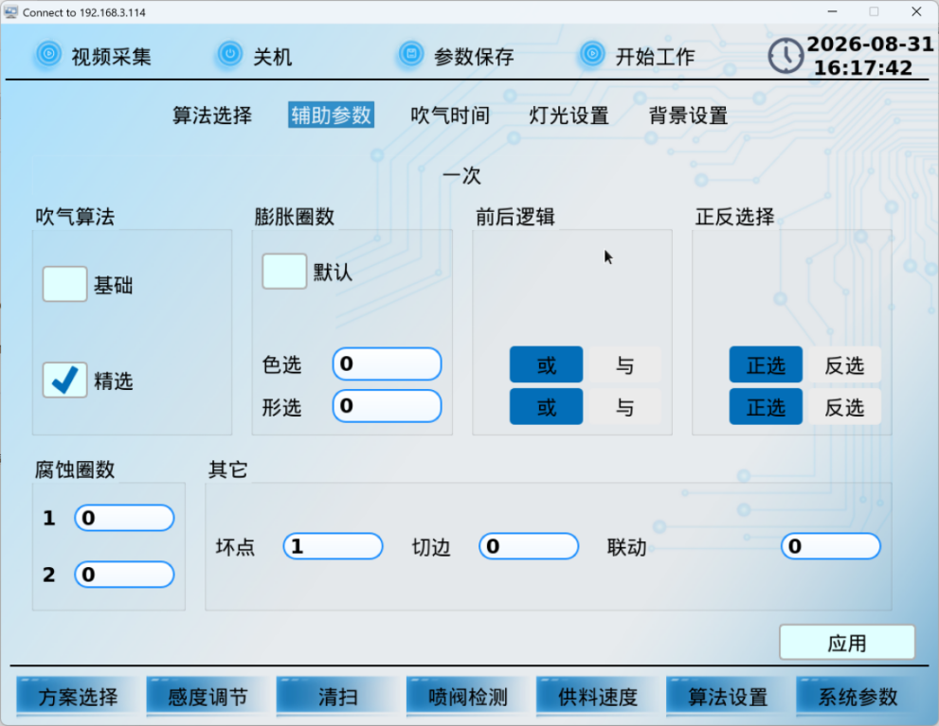

5.3 吹气时间页签（8）
- 吹气时间（ms）：当前 2，单次剔除喷阀开启的持续时间，决定喷吹力度与作用范围；过短剔不净，过长带出好料增多。
- 延迟时间（ms）：当前 20，从识别到喷吹的触发延迟补偿，匹配物料下落速度与喷阀机械响应，确保气流精准命中目标。
- AI 固定延迟（ms）：当前 30，AI 算法通道的固定喷吹延时。
- AI 动态延迟（ms）：当前 60，AI 通道随料速动态调整的延时量。
- 川（二次）吹气时间（ms）：当前 30，二次分选回路的喷吹时长。
- 开启喷阀：按钮，手动开启喷阀用于调试气路。
- 功能含义：剔除精度的核心时序参数。更换物料品种（轻重、大小不同）时必须重设吹气时长与延迟，配合喷阀测试验证。
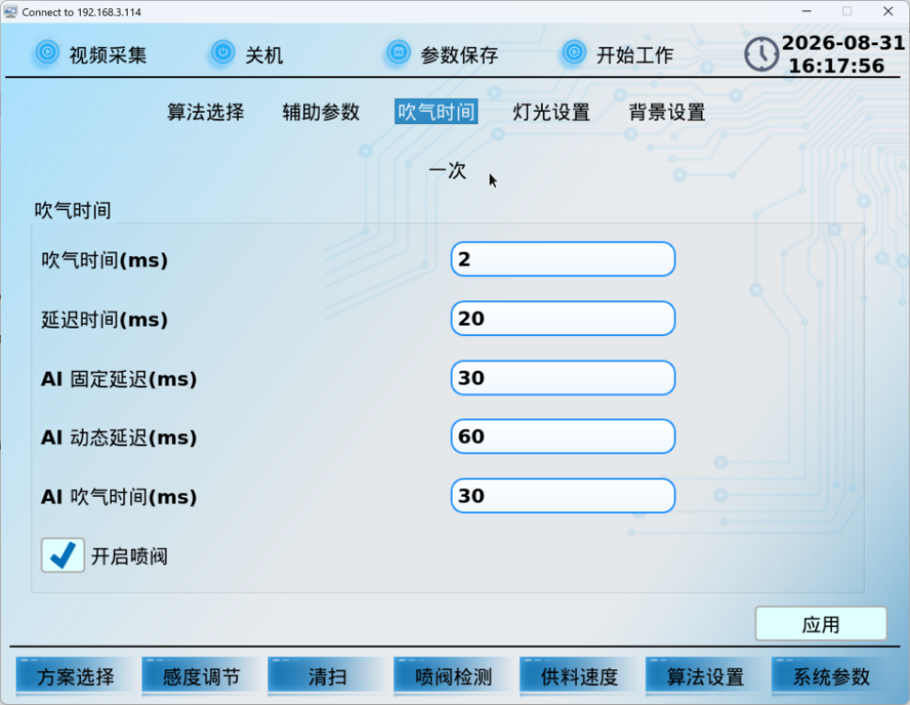

5.4 灯光设置页签（9、10，两页翻页）
- 第 1 页（9）：分组框「前物料/后物料」，四个亮度数值当前均为 800，分别设定前、后物料照明光源的驱动强度。亮度影响成像信噪比：过低图像发暗噪声大，过高过曝丢失颜色细节。
- 第 2 页（10）：分组框「主控板」，列出 10 路灯光通道启用复选框，全部勾选：前背景灯红/绿/蓝、后背景灯红/绿/蓝、后灯光1/2/3/4。背景灯为 RGB 三色照明，后灯光 1–4 为补光通道；取消勾选即关闭对应灯路。右侧上下箭头翻页，右下角「应用」。
- 功能含义：光学基础配置。开机预热、更换光源或物料颜色体系变化后需重新调光，保证整幅画面亮度均匀、颜色还原准确。
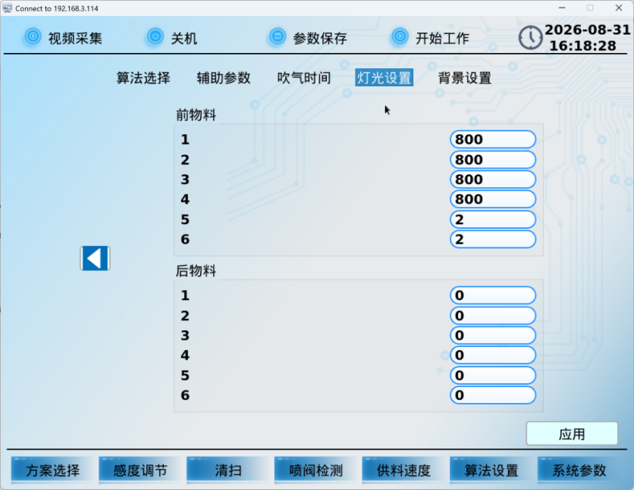
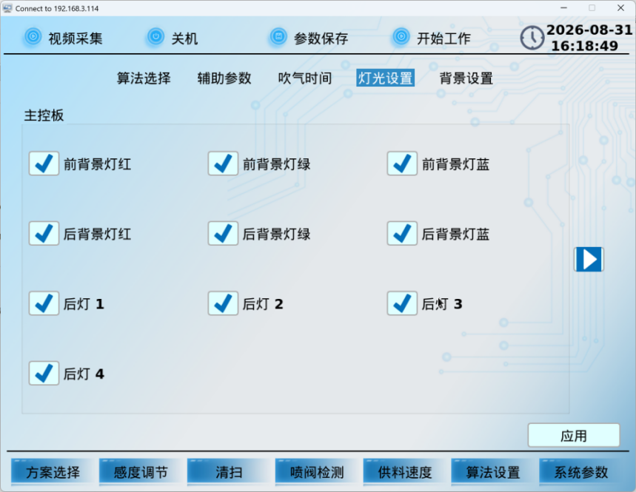

5.5 背景设置页签（11）
- 背景亮度分布曲线图：中央实时绘制整幅背景沿横向（0–1000 像素位置）的亮度分布曲线（纵轴 0–250），用于观察背景板照明是否均匀、有无局部衰减或污染。
- 通道区：「前视」按钮切换观测通道，＋/－增减按钮微调，暂停按钮冻结曲线。
- 背景亮度（70）/ 背景角度（40%）：背景板参考基准的亮度与角度补偿值。
- 颜色通道切换箭头：当前显示「蓝」，可在红/绿/蓝三通道间切换查看曲线。
- 自动（复选框，未勾选）：勾选后系统自动跟踪背景漂移并动态更新基准。
- 红/绿/蓝基准值（各 50）：三通道背景参考基准。
- 前背景灯/后背景灯（红绿蓝各 280）：前后背景照明的三色驱动值，用于补偿光照均匀度。
- 功能含义：背景板是颜色识别的参照物，定期清洁后应重新校准；本画面把背景状态可视化，便于及时发现灯珠衰减或背景污染。
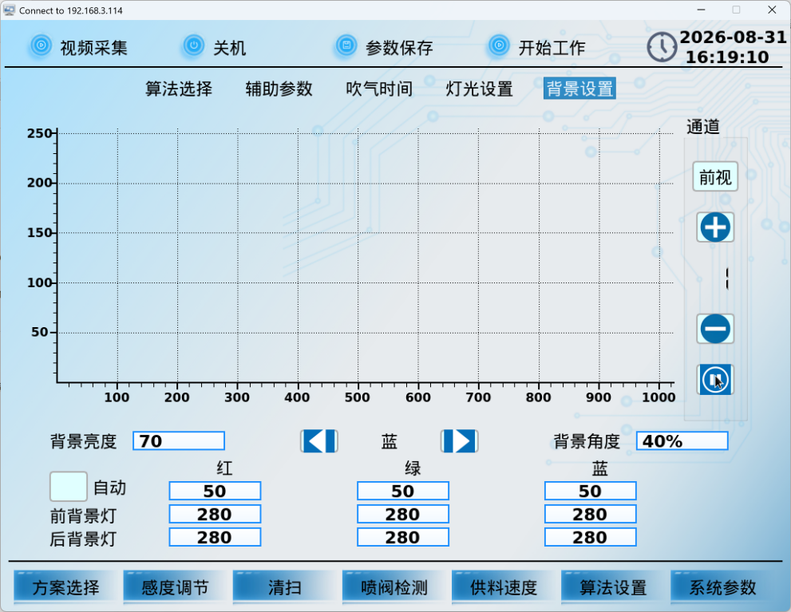

5.6 单色算法1 / 单色算法2（21、22）
- 一次前视/一次后视页签：前后视独立配置。
- 杂质名称：当前 material，标记本套算法针对的杂质类别。
- 算法（通道方向选择）：红低/红高/绿低/绿高/蓝低/蓝高 六个按钮单选。单色算法按单一颜色通道的绝对亮度判别——例如选「红低」即红色通道亮度偏低者判为杂质。21 当前选中方向对应其精度 16.0%，22 精度 0.0%。
- 精度：判定灵敏度阈值；21 为 16.0%，22 为 0.0%（关闭）。
- 行数：21 当前为 3（OCR 读作 3，或为 32 的显示差异），22 为 32，纵向扫描窗口行数。
- 保留参数：暂存当前参数便于复制到另一视角或方案。
- 确定/取消：下发或放弃修改。
- 功能含义：适合好料与杂质在单一通道亮度差异明显的场景；两套单色算法可选不同通道方向，叠加实现多重筛选。
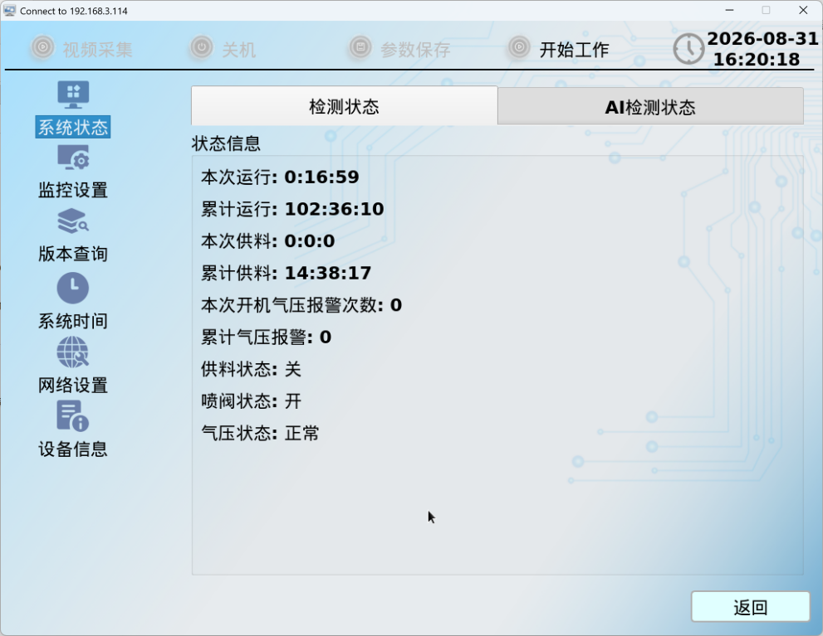
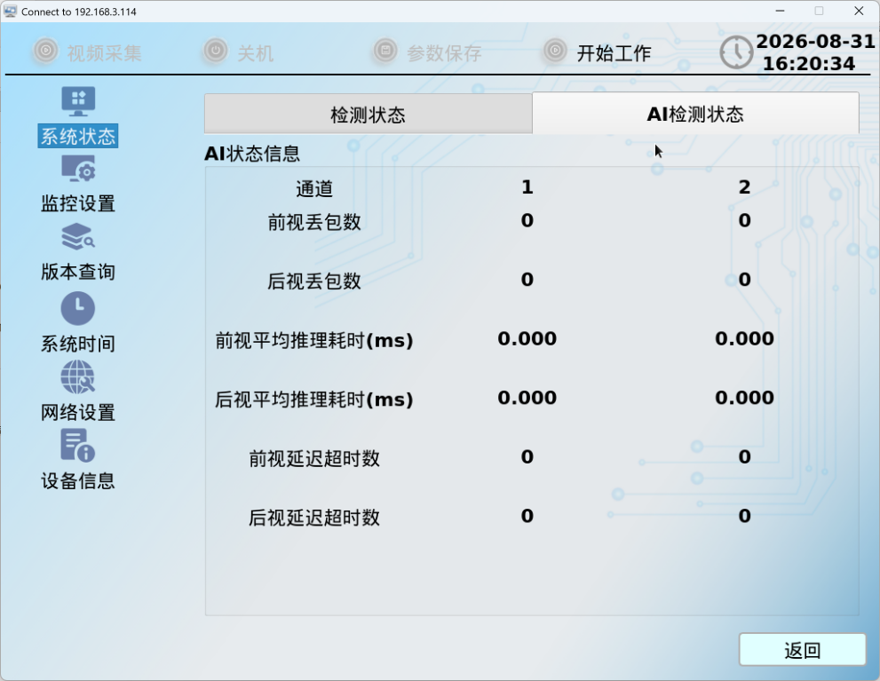

5.7 双色算法1 / 双色算法2（23、24）
- 算法（通道关系选择）：红<绿/红>绿/红<蓝/红>蓝/绿<蓝/绿>蓝 六个按钮单选，当前均选中「红<绿」。双色算法看两个通道的相对大小关系（色差），对整体光照波动不敏感，适合亮度接近但色调不同的好坏料。
- 精度：0.00%；行数：32；斑点：1024；亮度下限：20（低于该亮度的像素不参与判定，屏蔽暗区噪声）。
- 杂质名称/保留参数/确定/取消：含义同单色算法。
- 功能含义：与单色算法互补；双色1 与双色2 可设相反方向（如红<绿与红>绿），同时剔除两类异色杂质。
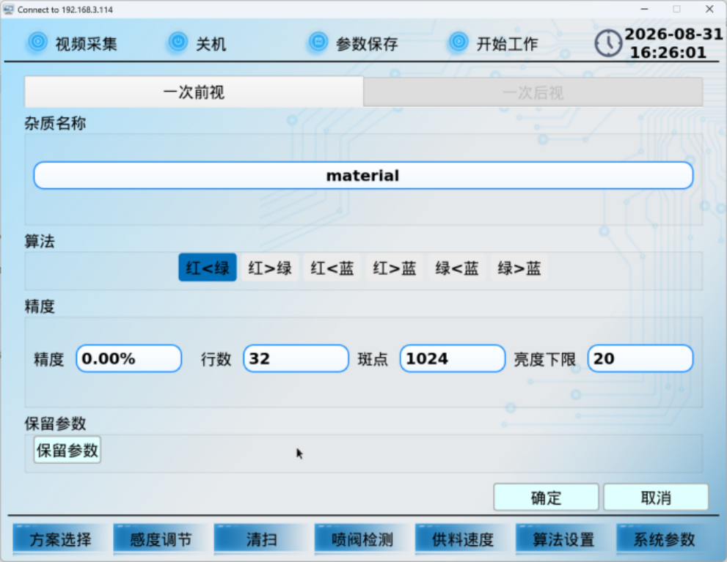

5.8 复合算法（25）
- 算法：当前「红」，即以某颜色通道为主条件与其他条件组合判别。
- 精度：0.0%；行数：32。
- 杂质名称/确定/取消：同上。
- 功能含义：颜色+其他特征的组合判别，用于单靠一种特征误剔较多的复杂物料，提高选择性、降低误喷。
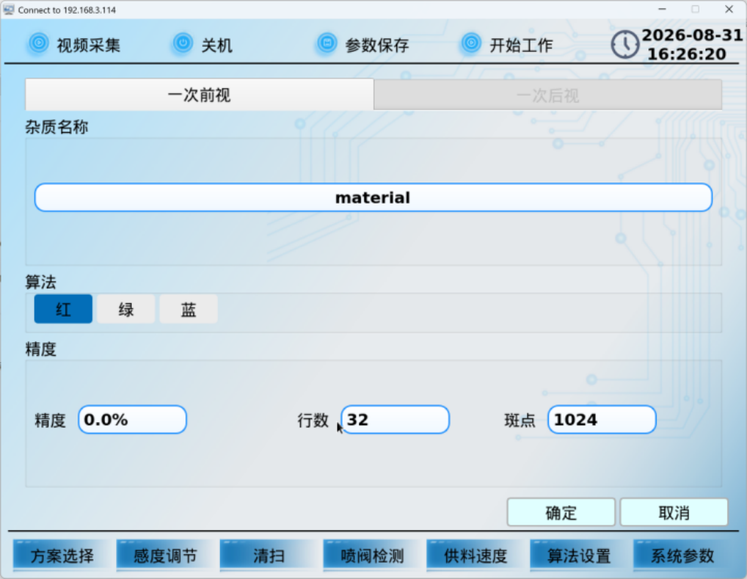

5.9 形选算法及子页面（26–31）
- 形选算法（26）：算法方向按钮「选圆/选长」，当前方向下精度 0.0%、参数下限 30。选圆=按圆度剔除畸形粒；选长=按长度剔除过长/过短粒。
- 形选长短（27）：方向按钮「选短/选长」，精度 0.0%、参数下限 30。设定长度合格区间，超出即剔除（如大米剔碎米）。
- 形选大小1（28）/ 大小2（31）：方向按钮「选小/选大」，28 精度 3000（斑点量级）、31 精度 0，参数下限 30。按投影面积剔除过大（结块、石子）或过小（瘪粒、粉尘团）颗粒。
- 选尖1（29）/ 选尖2（30）：精度 0.0%、行数 32、参数下限 30。按尖端/胚芽特征判别，用于留胚米保留完整胚芽粒、剔除缺尖断粒。
- 公共参数含义：参数下限=形状特征的合格门槛值；精度=启用强度；行数=纵向取样窗口，需覆盖整粒长度才能准确测量。
- 功能含义：形选系列覆盖圆度、长短、大小、尖角四类几何特征，是好料与杂质颜色相近时的主要手段；各子页面两两成对（1/2）提供双路独立配置。
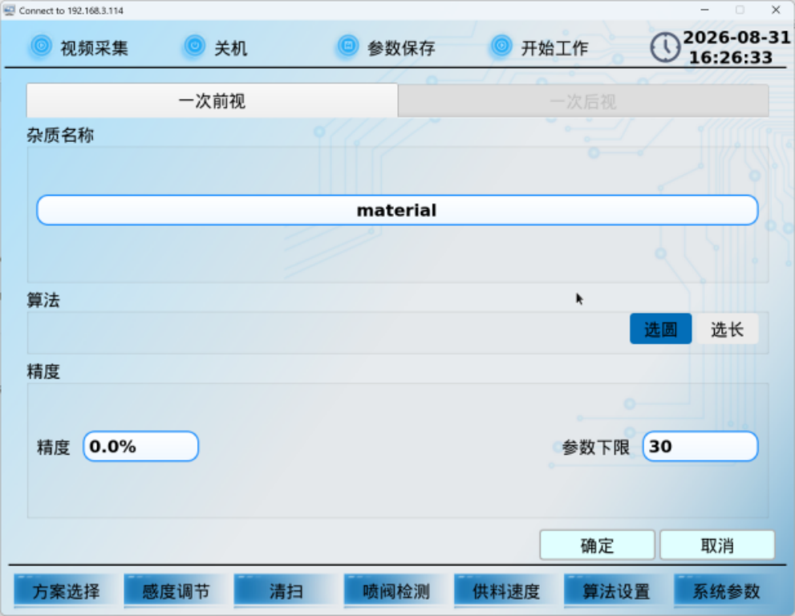
形选算法
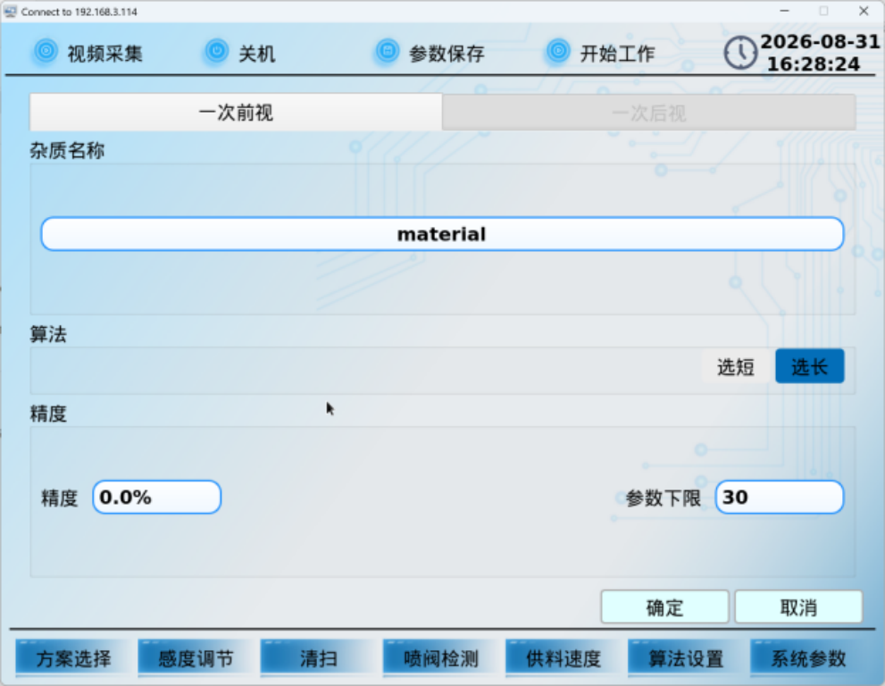
形选长短

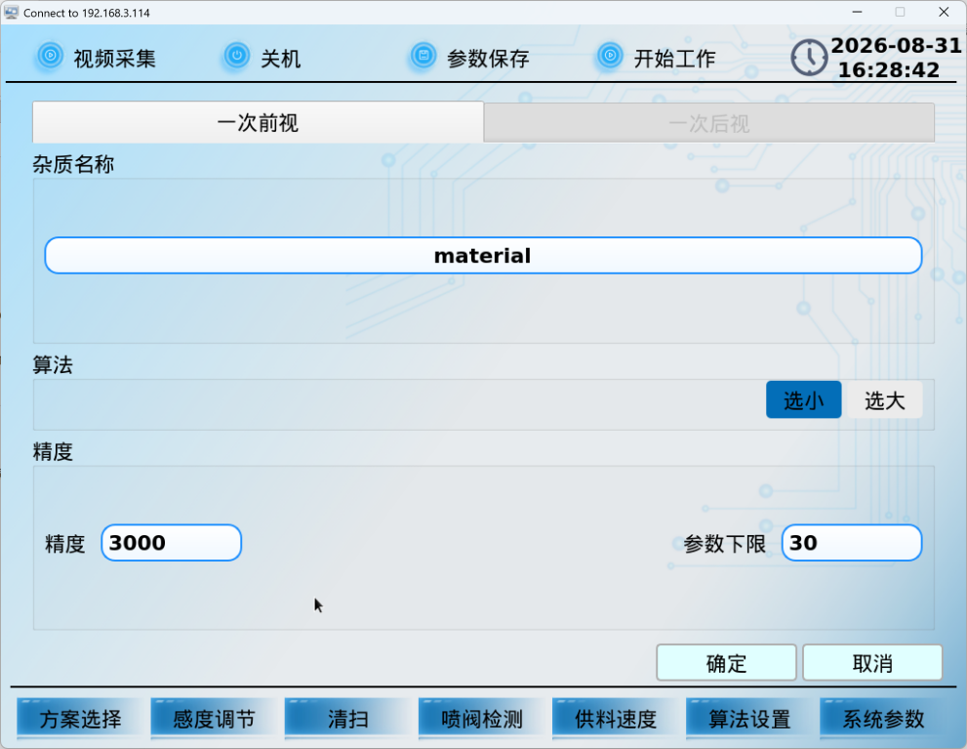
形选大小1
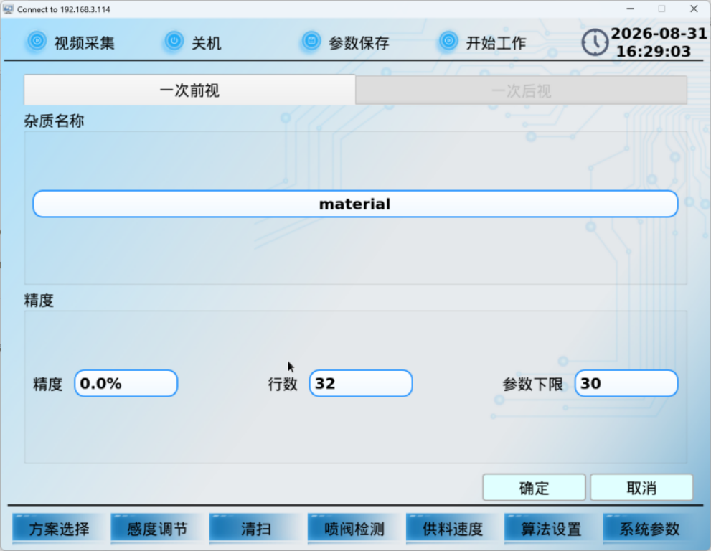
选尖1
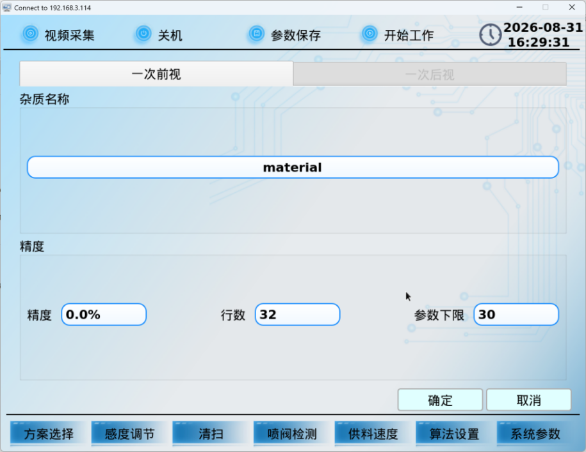
选尖2
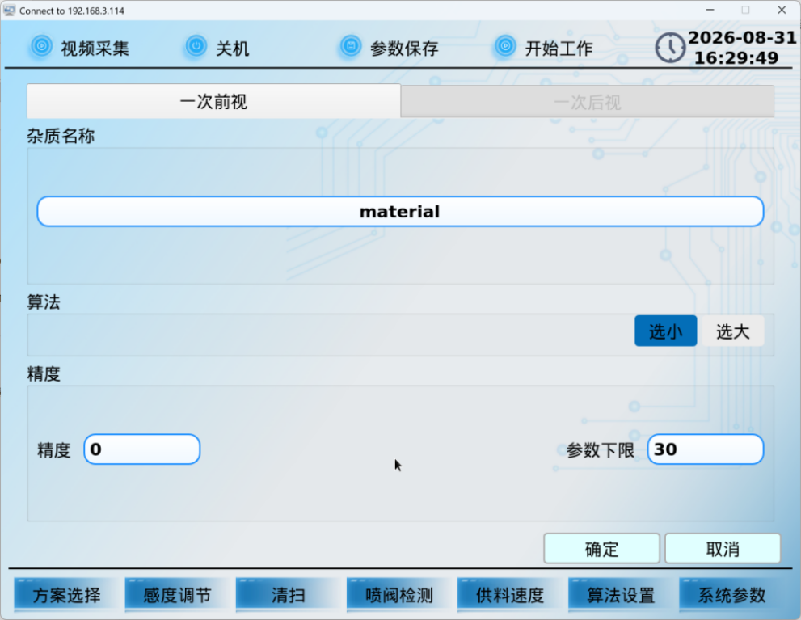
大小2

5.10 AI 算法（32）
- 模型列表：列出已部署的深度学习模型文件及规格、时间戳，如 model-NATURE、模型-xiatiao、模型-suiliao（塑料）、模型-SHIZI（石子）、模型-ZHENZI 等，含输入尺寸（如 128x1024、192x1024）。
- 应用/返回：选定模型后应用生效。
- 功能含义：AI 模型的选择与加载页面。不同模型针对不同杂质（霉变、塑料、石子、甄子等）训练；选中模型即决定 AI 通道的识别能力，与 48 AI 设置、2-4 感度页配合使用。
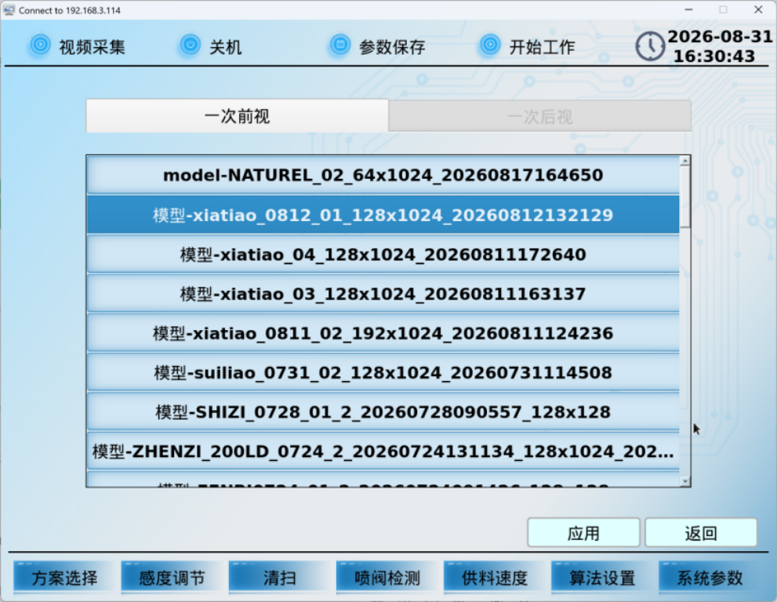

5.11 智能算法1 与智能分析（33、34）
- 智能算法1（33）：含「拍摄」（现场采集样本图像）、「删除」（删除样本）、「下一页」翻页、「单独设置/同步拍照」（前后视独立取样或同步取样）、「智能分析」（进入分析子页面）、「返回」。
- 智能分析（34）：
  - 导入导出图像：导入待分析样图作为建模数据源；导出分析结果图像供离线复核。
  - 腐蚀圈数：形态学腐蚀迭代次数，消除边缘毛刺、分离粘连粒。
  - 颜色空间1/颜色空间2：选择特征提取所用颜色空间表示，不同空间对不同杂质区分度不同。
  - 分类模式 高维/低维：高维特征多精度高但计算慢，低维速度快适合高速产线。
  - 采样阈值（0）：控制哪些样本纳入特征统计。
  - 拍照算法 高速/低速：高速适配快供料但曝光短，低速图像质量高适合精细标定。
  - 输入智能参数：导入已验证的智能参数组快速套用。
  - 自动复制 A->B：勾选后将前视智能参数自动同步到后视。
- 功能含义：智能算法的样本采集与特征空间配置工具，是"现场取样→分析建模→应用识别"的闭环入口。
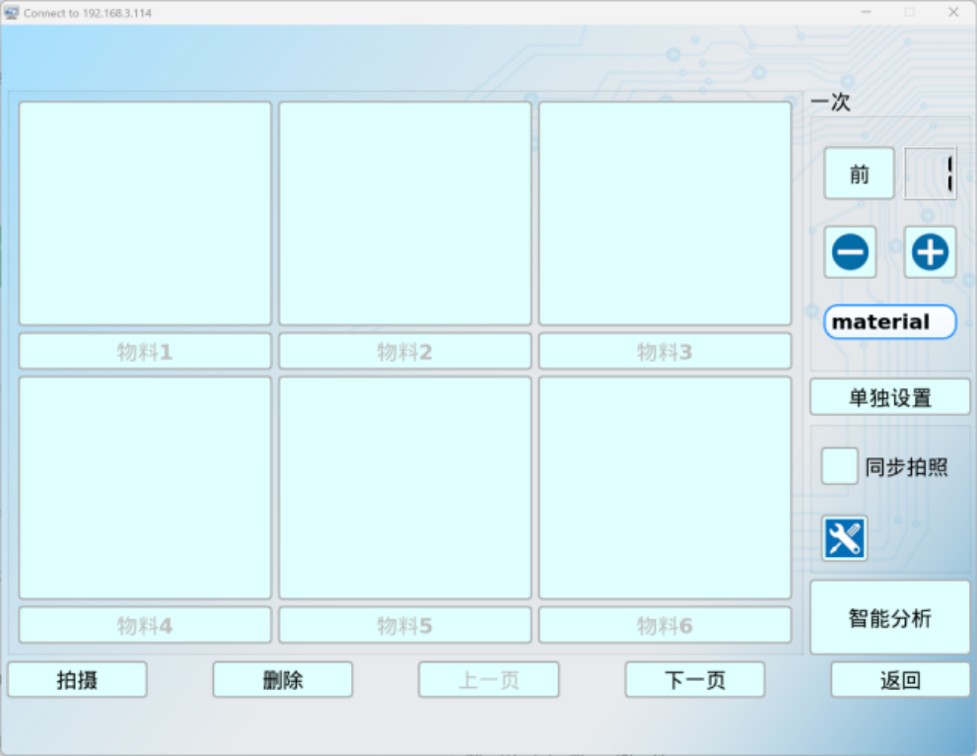

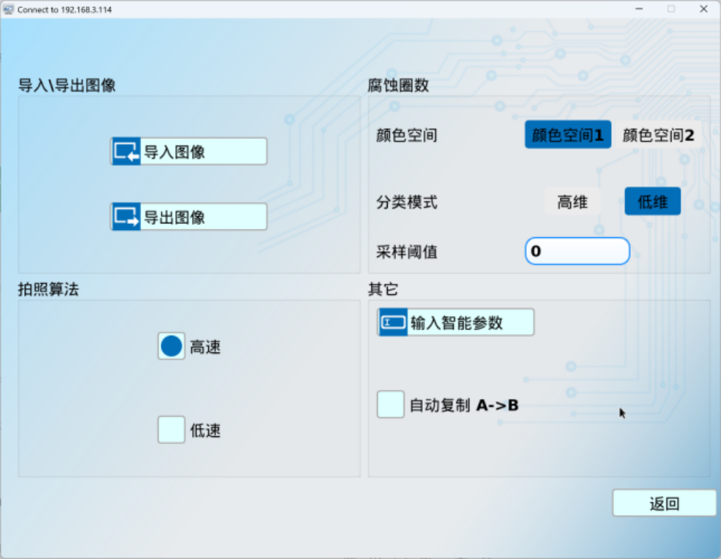

六、系统状态画面
系统参数入口左侧菜单含：系统状态、监控设置、版本查询、系统时间、网络设置、设备信息六项。

6.1 系统状态（12）
- 状态信息：本次运行 0:16:59、累计运行 102:36:10、本次供料 0:0:0、累计供料 14:38:17、本次开机气压报警次数 0、累计气压报警 0、供料状态：关、喷阀状态：开、气压状态：正常。
- 功能含义：设备的"健康体检表"，汇总运行时长、供料时长、气压报警计数与供料/喷阀/气压三路状态，用于开机自检与日常巡检，判断设备能否稳定生产。

6.2 系统状态·AI 检测状态（13）
- AI 状态信息表：按通道 1/2 两列显示：前视丢包数、后视丢包数、前视平均推理耗时（ms）、后视平均推理耗时（ms）、前视延迟超时数、后视延迟超时数，当前全部为 0/0.000。
- 功能含义：专监控 AI 推理链路的实时性。丢包说明相机到主控的数据链路有问题；推理耗时过高说明算力瓶颈；延迟超时意味着该帧来不及在物料落到喷阀前完成判定、直接漏喷。启用 AI 算法时应定期查看。

6.3 监控设置（14）
- 监控项：气压监控、散热监控两项监控功能的配置入口。
- 功能含义：配置设备运行过程中的气压与散热监视告警行为，气压不足或温度过高时及时提示，保护喷阀与光源等硬件。
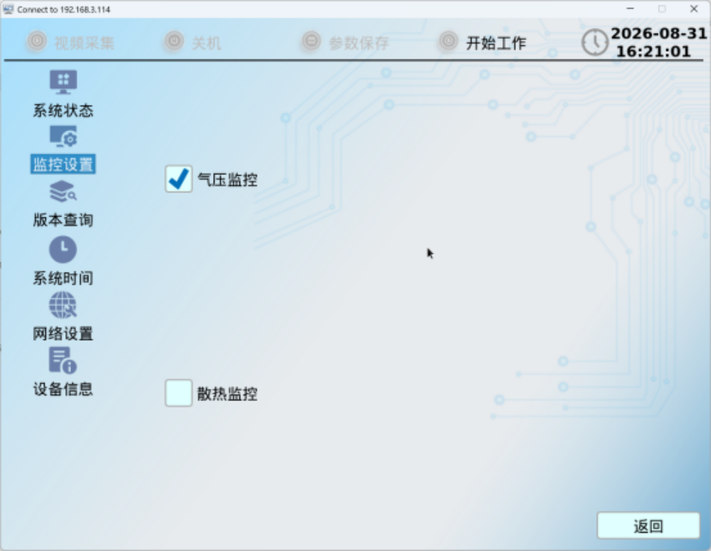

七、系统参数画面

7.1 版本查询（15）
- 显示屏：V1.00。
- 相机板：按通道 1/2、前视/后视四格显示固件版本，均为 V1.001。
- 接口板：V1.00；主控板：Version:323；USB：版本信息。
- 刷新/返回：重新向各模块读取当前实际烧录版本。
- 功能含义：只读展示上位机、相机板、接口板、主控板等软硬件版本，供售后支持、固件升级核对与故障报修时提供版本依据。
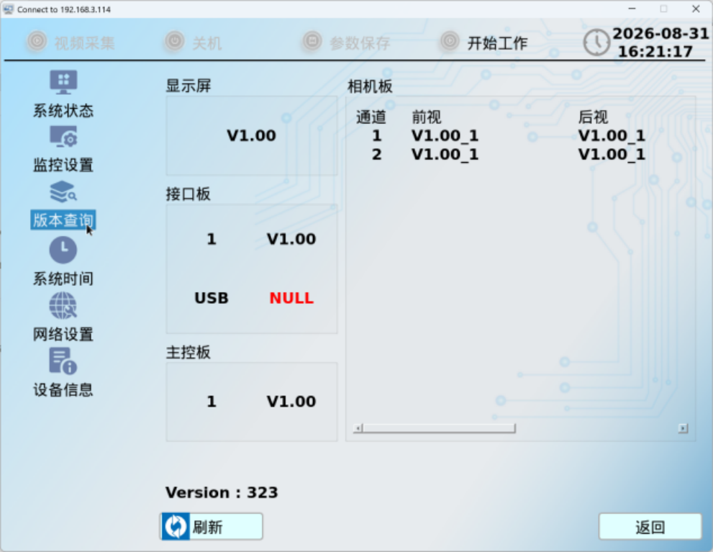

7.2 系统时间（16）
- 年/月/日、时/分/秒 六组数字设定控件：当前 2026/8/31、16/21/32 附近。
- 功能含义：校准系统时钟，影响生产日志、班次统计与事件追溯的时间基准；改动后右上角时钟随之更新。
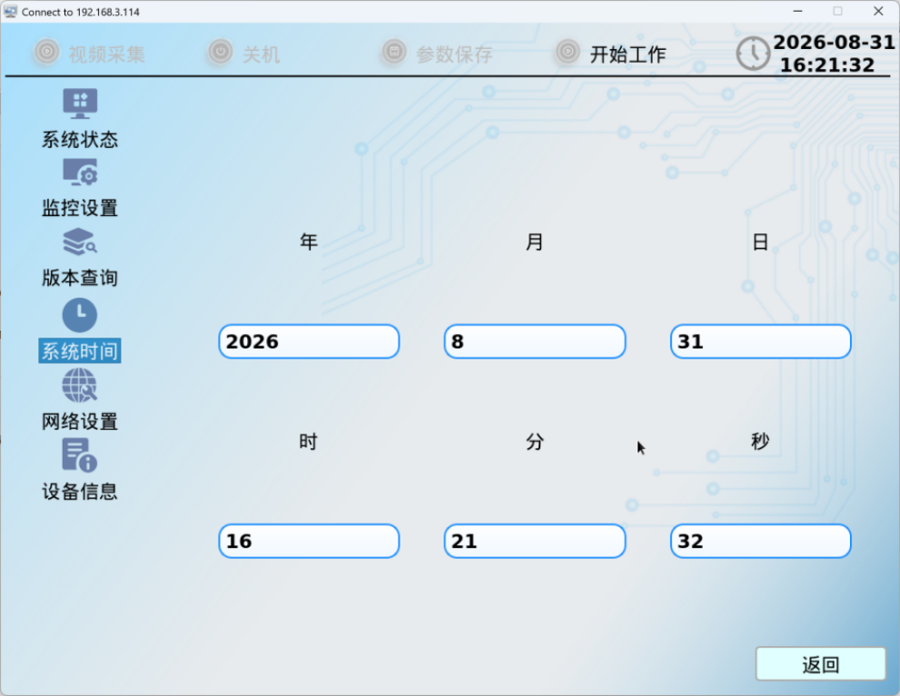

7.3 网络设置·本地主机（17）
- IP 地址：192.168.4.2；子网掩码：255.255.255.0；默认网关：192.168.4.1；DNS 服务器：（空）；MAC 地址：F2:C9:A8:3A:98:80。
- 功能含义：配置本机有线局域网参数。IP/掩码/网关设错会导致与下位机或车间网络通信失败；工业现场推荐静态 IP 以便稳定访问。
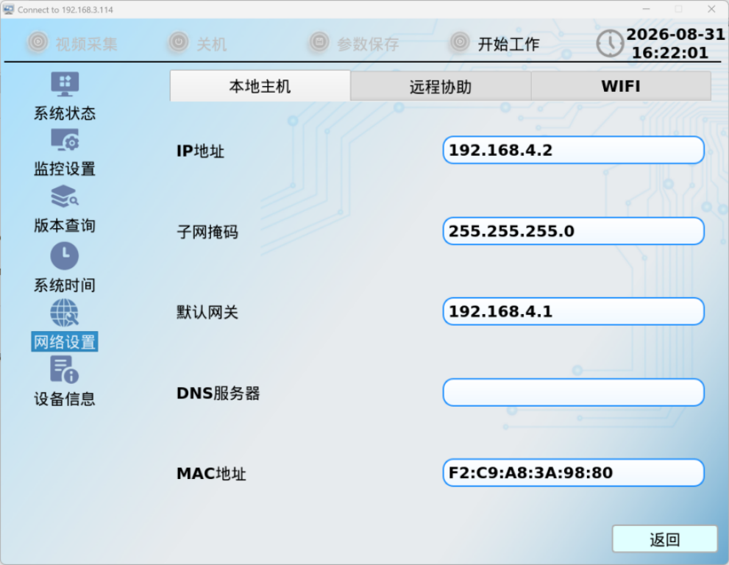

7.4 网络设置·远程协助（18）
- 本机虚拟地址：0.0.0.0；服务器地址：124.220.236.145；服务器端口：1194；AI 服务器地址：192.168.3.119；AI 服务器端口：5000。
- 连接/断开连接：手动建立或终止远程协助会话。
- 功能含义：配置厂家工程师远程接入诊断所需的服务器与端口（1194 为 VPN 类穿透端口），使售后无需到场即可在线排查；非维护时段应断开以降低安全风险。
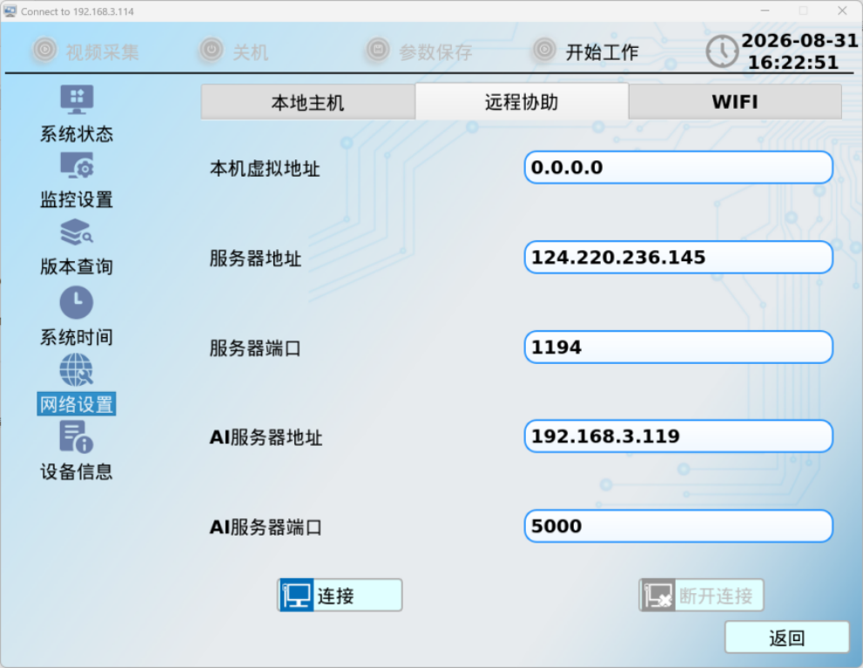

7.5 网络设置·WIFI（19）
- SSID：DY2019-2；密码：dykj2019111；WIFI IP 地址：192.168.3.114。
- 日志区：显示 udhcpc 动态获取地址的过程信息（discover/select/lease obtained）。
- SCAN/连接/断开连接：扫描热点、发起或解除无线关联。
- 功能含义：无线联网配置，作为有线的补充；工业环境电磁干扰大，关键产线建议优先有线。
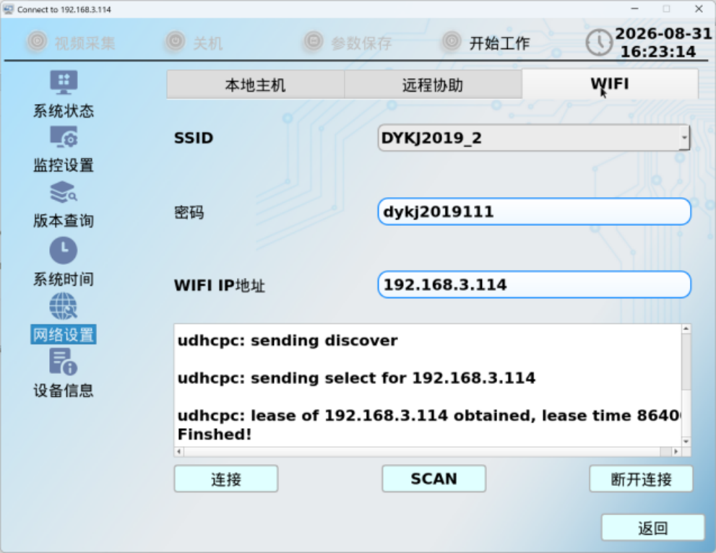

7.6 设备信息（20）
- 销售员/电话/过期时间：设备授权与售后联系信息字段，当前为空。
- 功能含义：登记设备销售与授权信息，过期时间关联软件授权有效期。
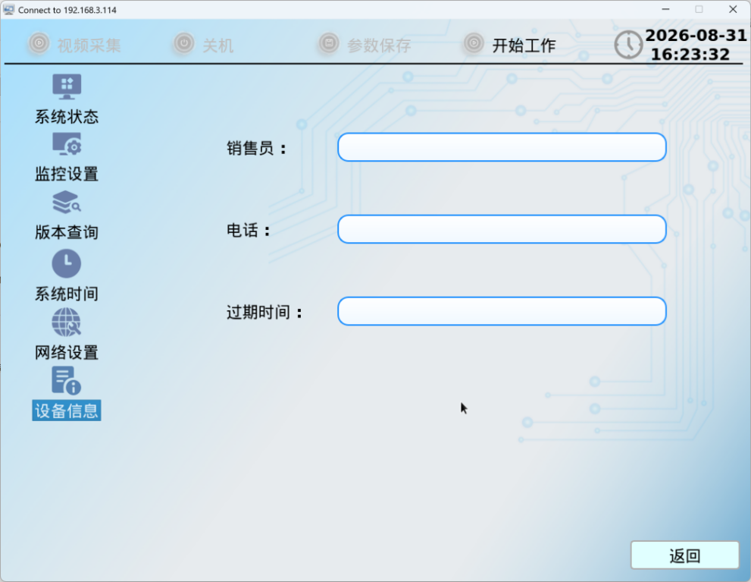

八、高级设置与相机参数画面（工程师）
高级设置（35）为工程师参数总入口，菜单含：相机参数、消磁时间、机型设定、启动模式、设置屏保、语言设定、测试产量、振动器电压、触摸屏校正、老化测试，以及设置/返回。
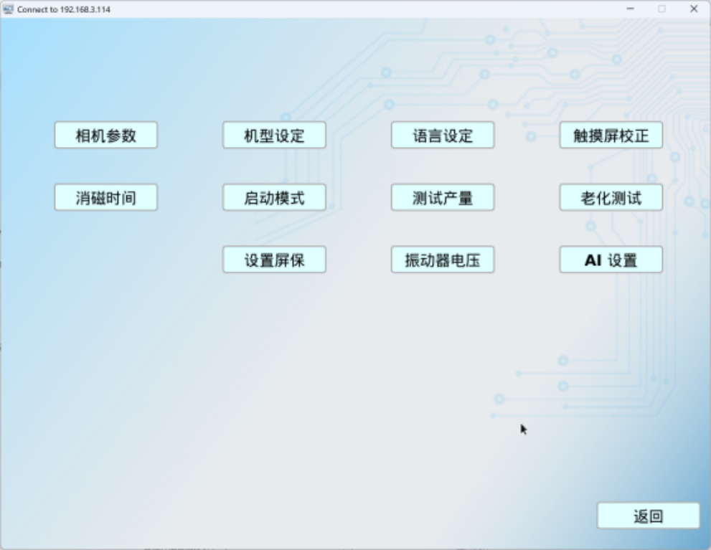

8.1 相机参数设置（36）
- 四个平级入口按钮：白平衡（37）、像素划分（38）、CCD 设置（40）、镜头偏置（41），右下角返回。
- 功能含义：相机相关工程师参数的导航枢纽；任一子项改动都关系成像质量，调整后建议重做白平衡与感度标定。
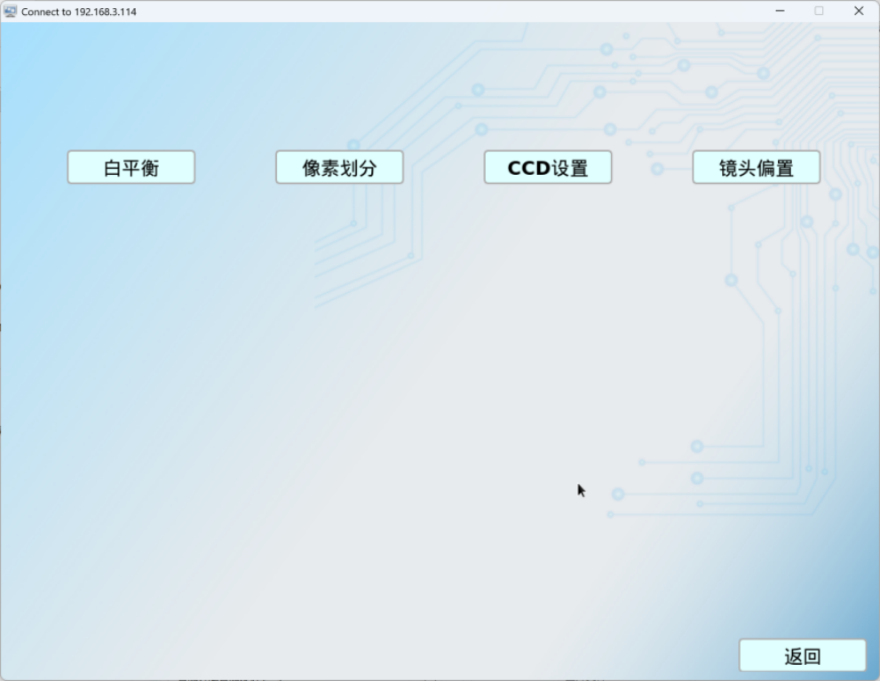

8.2 白平衡（37）
- 曲线图：中央为沿横向像素位置的亮度/颜色曲线（纵轴 0–250），target value 为目标基准线，用于观察白平衡效果。
- 通道：「后视」按钮切换前后视通道。
- 模拟增益（0）/数字增益（0）：信号放大倍数；模拟增益提升亮度的同时放大噪声，数字增益仅作微调。
- 单次校正/整机校正：触发一次白平衡采样计算或整机统一校正。
- 细调：进入微调模式。
- 功能含义：建立颜色基准，消除光源色温与镜头带来的整体偏色，使白色物料成像为中性白，是颜色算法准确的前提；校正时视野内必须为干净白板或空槽，且无料流通过。
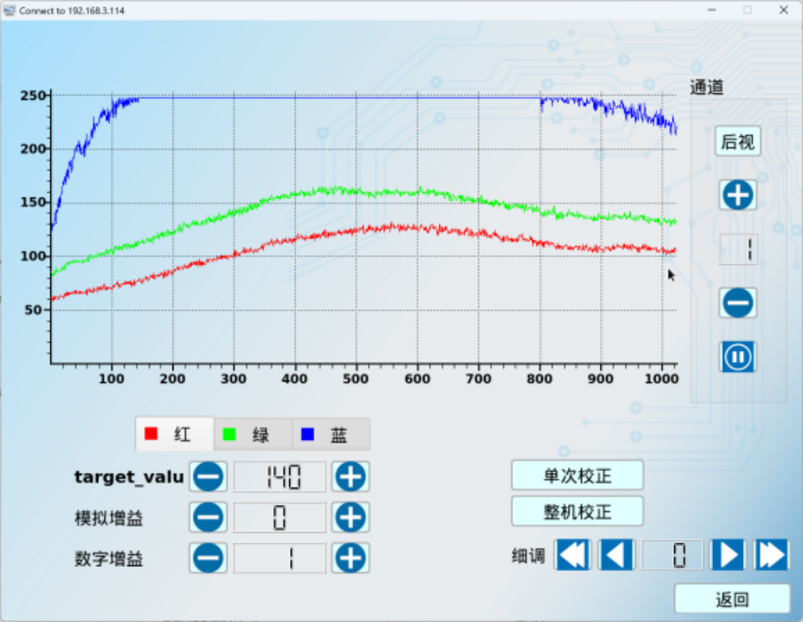

8.3 像素划分（38）
- 曲线图：显示前/后视信号分布，用于确定像素划分边界。
- 前视起始 983 / 前视终止 978 / 后视起始 1012 / 后视终止 976：前后视相机的像素起止划分值，界定各相机的有效成像区间。
- 自动划分/开始/终止/重置：自动计算划分边界或手动开始、终止、重置。
- 通道：后视切换。
- 功能含义：配置相机感光阵列的像素分组与有效区间，决定空间分辨率与处理速度的权衡；更换相机或重新标定光学系统时由工程师调整。
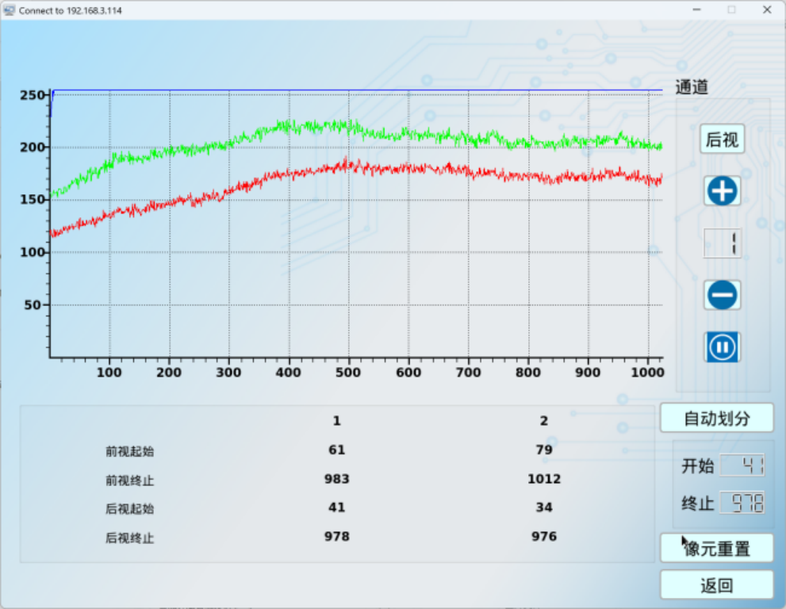

8.4 CCD 设置（40）
- 行频：D2；传感器分辨率：2048；传感器模式：上层；以及 P5 等底层参数项。
- 应用/返回：写入并重启采集链路生效。
- 功能含义：相机板底层硬件参数（行频、分辨率、模式），直接影响采集速率与成像规格；选错会导致图像异常甚至无法采集，仅限工程师操作。
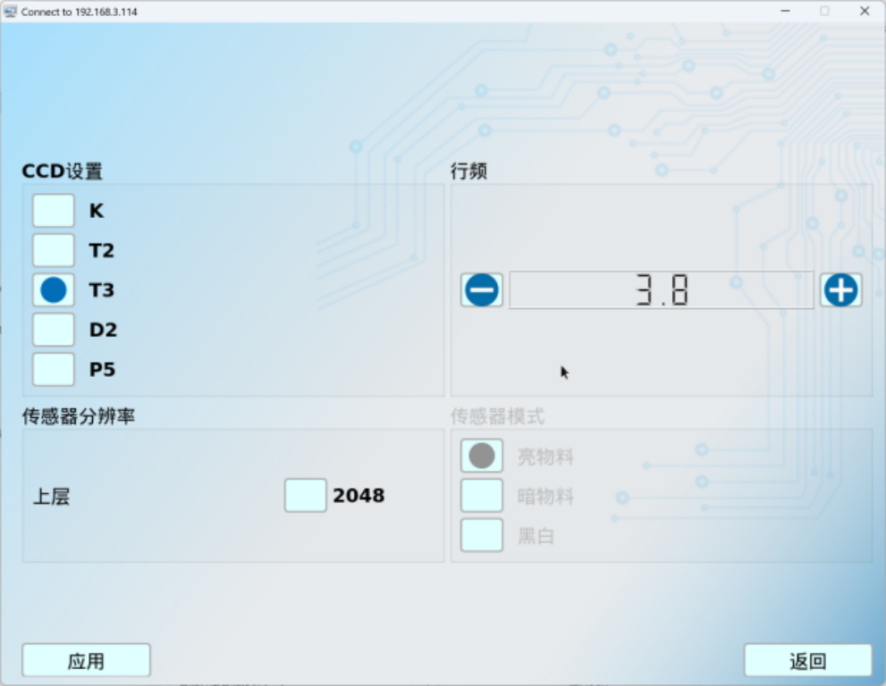

8.5 镜头偏置（41）
- Phenix：镜头/相机标识项；应用/返回。
- 功能含义：补偿镜头光学安装偏差造成的图像横向错位，使"识别到的杂质位置"与"喷阀喷射位置"精确对应；偏置设错会出现系统性单侧误喷。更换镜头或发现整批错位时由工程师实测后调整。
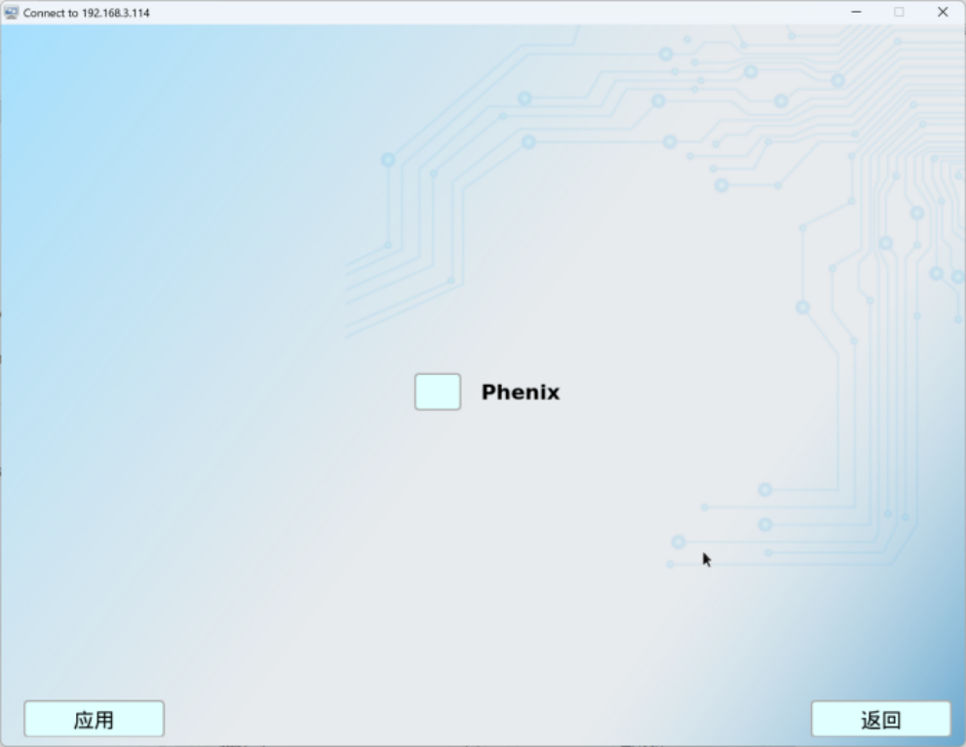

8.6 机型设置（42）
- 机型列表：1.Sorter-64G 至 12.Sorter-768G 共 12 种机型规格（G 数代表喷阀/通道规模）。
- 喷嘴数量：显示所选机型对应的喷嘴数（当前 00/0 待应用后刷新）。
- 运行模式：独立模式等选项。
- 应用/返回：写入硬件拓扑配置，通常需重启下位机。
- 功能含义：选择与实际物理设备一致的机型，自动加载对应的阀数、通道数等硬件拓扑；选错会导致喷阀映射错误、图像区域错位，属最高风险工程师操作之一，生产中严禁改动。
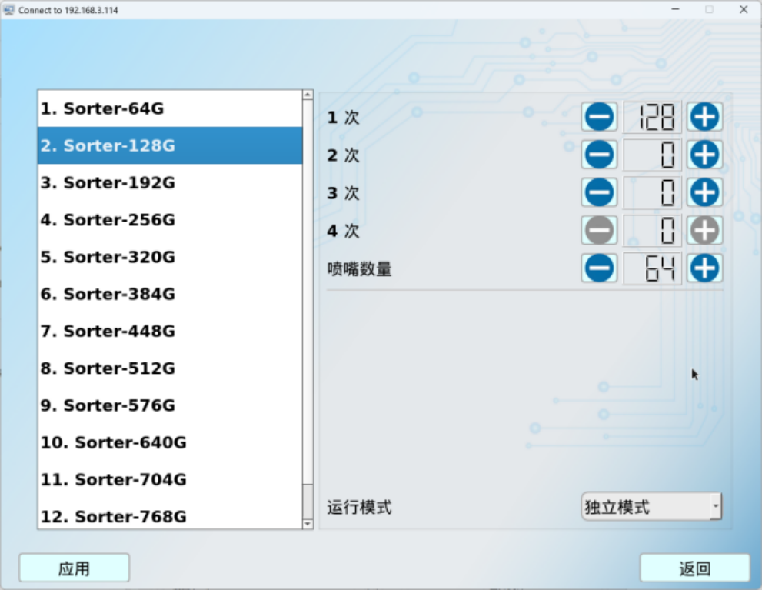

8.7 语言设定（43）
- 语言选项：简体中文、繁体中文、英语、俄语、越南语、泰语、西班牙语、土耳其语、波斯语等单选。
- 应用/返回：切换界面语言。
- 功能含义：多语言支持，便于设备出口海外；仅改变界面文字，不影响分选参数。
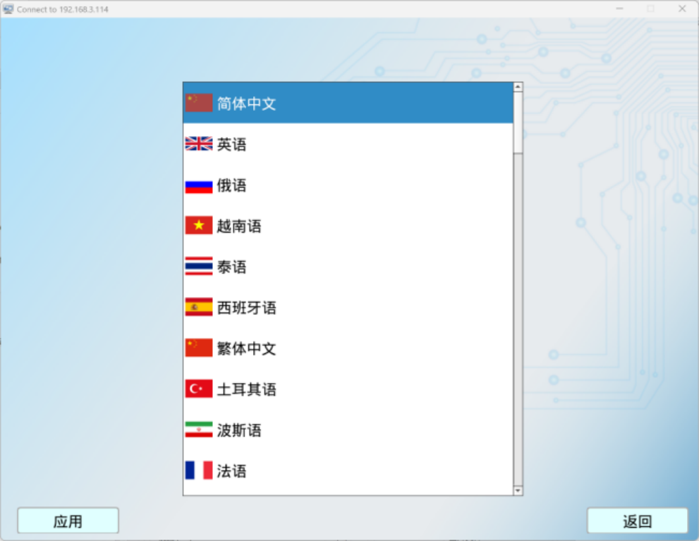

8.8 消磁时间（44）
- 电磁阀设置（ms）/截断时间（ms）：设定高速电磁阀关阀后的消磁脉冲时长与截断时间。
- 功能含义：消除线圈剩磁、保证阀芯干脆利落复位；过短→关阀拖尾、喷吹时长不准、多带好料；过长→反向冲击大、缩短阀体寿命。更换电磁阀型号后须重新设定。
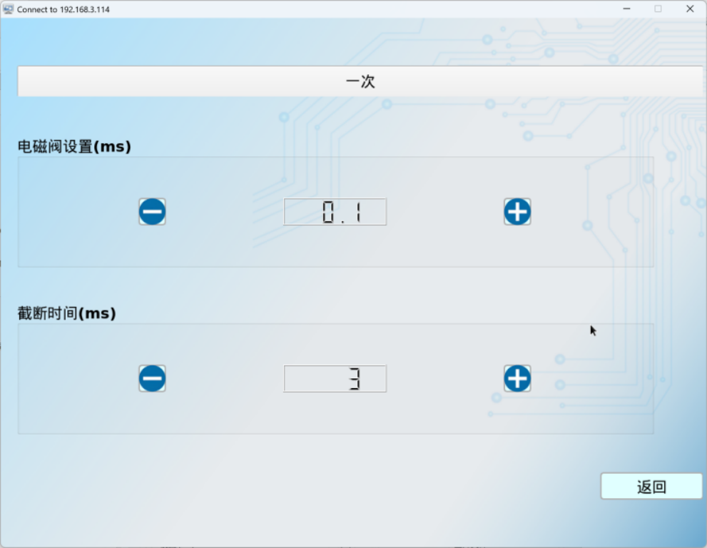

8.9 启动模式（45）
- 接口板：模式1/模式2/模式3 单选；相机板：模式1/模式2/模式3 单选。
- 应用/返回：写入启动配置，通常需重启生效。
- 功能含义：定义接口板与相机板上电初始化时的自检与就绪策略；选错可能导致开机自检不过、气阀不就绪或相机首帧异常。仅装机调试或排查开机故障时调整。
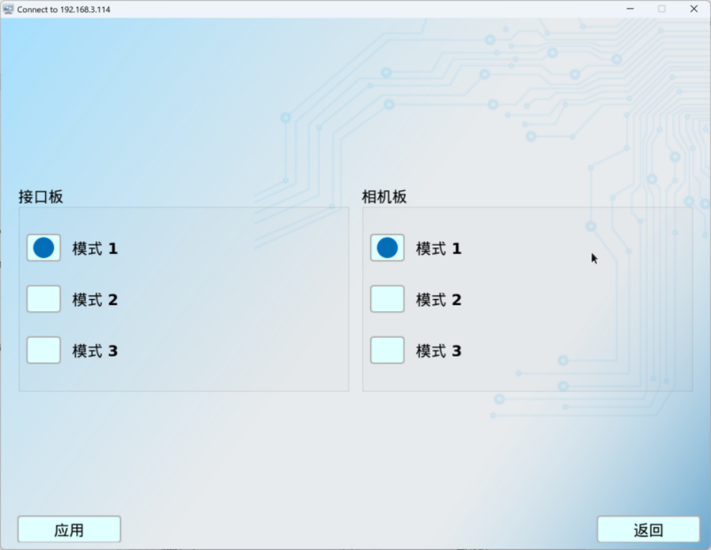

九、产量测试与 AI 设置画面

9.1 测试产量（46）
- 通道 1/2 两列：本次产量（kg）与产量（kg）实时读数，当前均为 0。
- 汇总产量（kg）：两通道合计。
- 产量测试/返回：进入计量测试或退出。
- 功能含义：正式分选前喂入已知重量物料，验证设备实际处理量与供料速度的对应关系，属装机/换料后的标定工具。
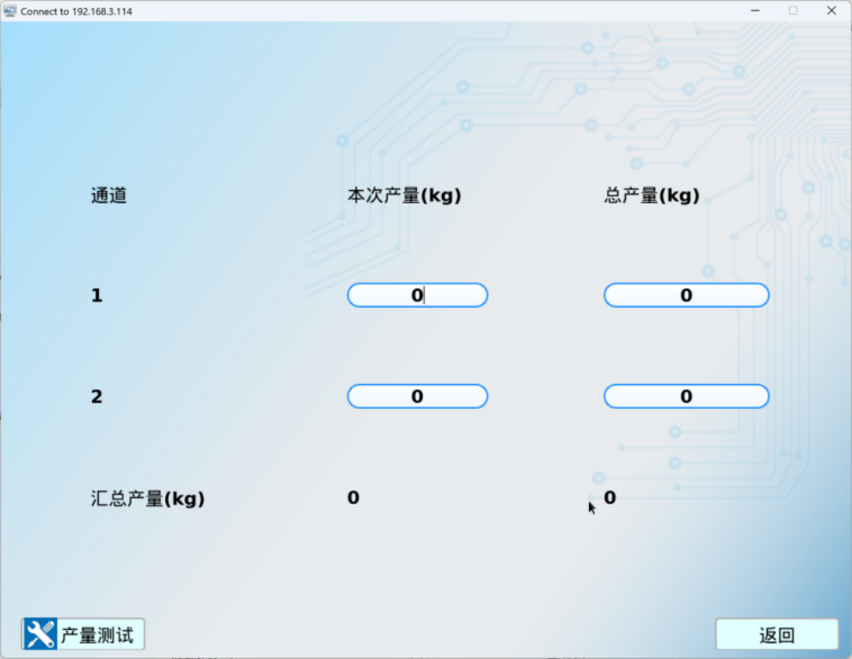

9.2 产量测试（47）
- 测试时间（s）/产量（kg）：设定测试时长并显示计量结果；含「后视」通道项、「设置」与「开始」按钮。
- 功能含义：与 46 配套的计量执行页，开始按钮触发一次限时产量计量，用于核对产能是否达标。

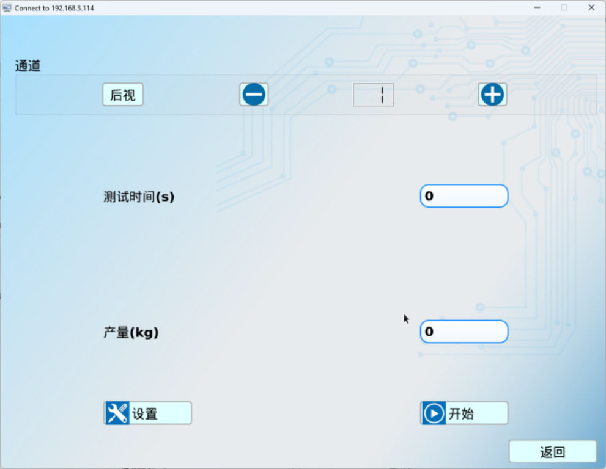

9.3 AI 设置（48）
- 使能 AI：AI 功能总开关复选框。
- 采集高度 128 / 推理高度 128 / 图像高度 500 / 视频高度 256 / 复选高度 0：AI 链路各环节的图像高度参数，需与模型输入尺寸匹配；设置不当会导致推理不准或延迟。
- 应用/返回：写入 AI 配置。
- 功能含义：AI 识别链路的底层参数配置，与 32 模型选择、2-4 AI 感度共同构成 AI 分选的完整配置链。
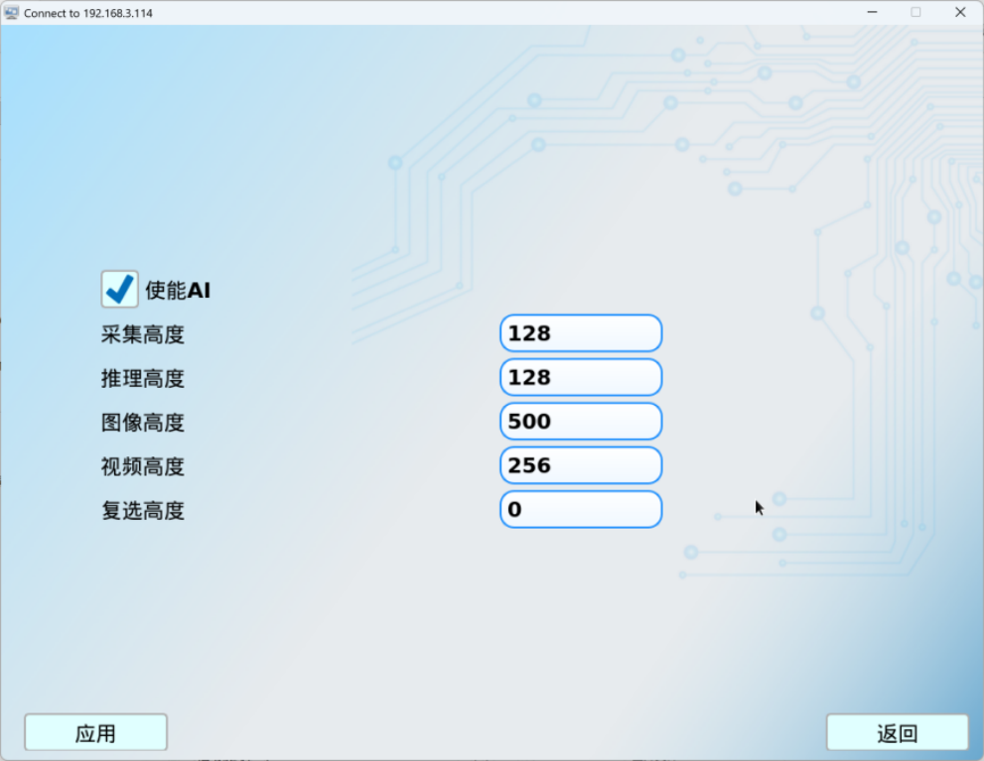

十、典型操作流程小结
- 开机：上电→通信中→系统初始化→客户主画面；查看系统状态确认无气压报警、链路无丢包。
- 生产：选择物料方案→应用→开始工作；视频采集监视料流；客户调节页面微调感度。
- 换料调试（工程师）：算法设置中勾选算法组合→各算法页配置通道关系与阈值→感度调节页面平衡精度/带出→灯光/背景/白平衡校准→吹气时间与供料速度匹配→产量测试验证→参数保存。
- 维护：班后清扫清灰；喷阀测试点检；版本查询/设备信息用于售后；远程协助用于厂家在线支持。

